대전 탄방동 - 주방보조

**EDUCATIONAL BACKGROUND**

2020년 02월 ㅇㅇ고등학교 졸업

2020년 03월 ㅇㅇ대학교 ㅇㅇ과 휴학

**LICENSE**

2020년 02월 자동차운전면허증 1종보통 취득

**SKILL**

엑셀, 워드 사용 가능 (상/중/하)

**WORK EXPERIENCE**

0000년 00월 ~ 0000년 00월

[ 회사명 - 업무내용 ]

0000년 00월 ~ 0000년 00월

[ 회사명 - 업무내용 ]

0000년 00월 ~ 0000년 00월

[ 회사명 - 업무내용 ]

**PROJECT**

본인 어필

(즉시출근가능, 손이빠름, 유사업무경력자, 장기근무가능 등)

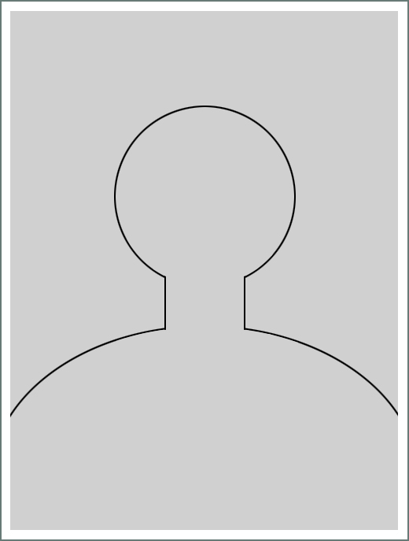

이름 (1996 / 25세)

서울특별시 서초구 서초동

dreamh2@dreamh2.com

010-0000-0000